TIẾNG VIỆT
Bài 02. Đọc mở rộng
I. YÊU CẦU CẦN ĐẠT.
1. Năng lực đặc thù:
- Tìm đọc câu chuyện về thế giới tuổi thơ
- Biết trao đổi, chia sẻ với bạn về nội dung câu chuyện đã đọc; nhớ tên những câu chuyện của tác giả yêu thích và kể lại cho người thân.
- Phát triển năng lực ngôn ngữ.
- Biết vận dụng kiến thức từ bài học để vận dụng vào thực tiễn: Rèn luyện thói quen đọc sách và biết thể hiện suy nghĩ, cảm xúc của mình về câu chuyện đã đọc.
2. Năng lực chung.
- Năng lực tự chủ, tự học: Tích cực học tập, tiếp thu kiến thức để thực hiện tốt nội dung bài học.
- Năng lực giải quyết vấn đề và sáng tạo: Tự tin, mạnh dạn, biết trao đổi nhận xét trong giao tiếp.
- Năng lực giao tiếp và hợp tác: Nâng cao kĩ năng nói và nghe trong giao tiếp.
3. Phẩm chất.
- Phẩm chất yêu nước: Biết yêu quê hương, đất nước qua quan sát và tìm hiểu các hình ảnh trong bài.
- Phẩm chất nhân ái: Thông qua bài học, biết lắng nghe và nhận xét về bạn.
- Phẩm chất chăm chỉ: Có ý thức tự giác trong học tập, trò chơi và vận dụng.
- Phẩm chất trách nhiệm: Biết giữ trật tự, lắng nghe và học tập nghiêm túc.
II. ĐỒ DÙNG DẠY HỌC.
- Kế hoạch bài dạy, bài giảng Power point, ti vi, máy tính.
- SGK và các thiết bị, học liệu phụ vụ cho tiết dạy.
III. CÁC HOẠT ĐỘNG DẠY HỌC.
1. Khởi động:
- GV mở bài hát về tuổi thơ để khởi động vào bài học.  - GV dẫn dắt vào bài mới | - HS vận động theo bài hát  - HS lắng nghe.
2. Luyện tập.
1: Đọc câu chuyện về thế giới tuổi thơ  - GV mời HS nêu yêu cầu bài tập 1.  + Gợi ý:  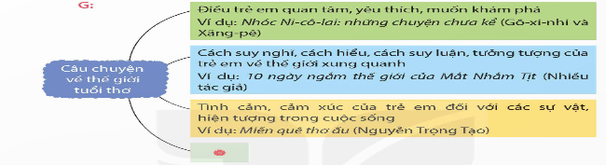  - GV hướng dẫn HS thực hiện yêu cầu bài tập giới thiệu câu chuyện mình đã đọc tên truyện, tên tác giả đọc ở đâu...  - GV giao nhiệm vụ cho HS suy nghĩ, thực hiện theo hướng dẫn.  - Mời một số nhóm trình bày kết quả thảo luận.  - Mời HS khác nhận xét.  - GV nhận xét, tuyên dương, bổ sung. |  | - 1 HS đọc yêu cầu bài tập 1.  + Em tìm đọc câu chuyện về thế giới tuổi thơ qua sách báo, internet,…  - HS lắng nghe, suy nghĩ.  - HS thảo luận theo nhóm 2.  - HS chia sẻ trước lớp  - HS nhận xét bạn mình.  - Lắng nghe rút kinh nghiệm.
2: Viết phiếu đọc sách theo mẫu.  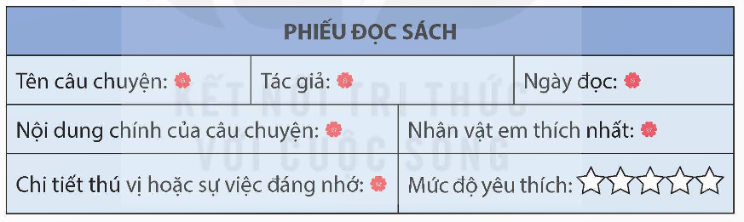  - GV yêu cầu HS đọc yêu cầu bài 2.  - GV giao nhiệm vụ làm việc theo nhóm 2 thực hiện yêu cầu bài tập 2.  - Viết lại câu chuyện vừa giới thiệu ở bài tập 1 của mình vào phiếu gợi ý.  - GV mời các nhóm trình bày kết quả.  - GV yêu cầu các nhóm khác nhận xét.  - GV nhận xét, tuyên dương  3. Trao đổi với bạn về nội dung câu chuyện mà em đã đọc.  HS trao đổi với các bạn về nội dung câu chuyện đã đọc (VD: Kể tóm tắt câu chuyện và giới thiệu về nhân vật chính? Nêu điều thú vị về thế giới tuổi thơ được thể hiện trong câu chuyện? Chia sẻ những điều em học tập được về cách kể chuyện,... |  | - HS đọc yêu cầu bài tập 2.  - Các nhóm làm việc theo yêu cầu.  + HS trong lớp chia sẻ những nội dung đã ghi trong phiếu đọc sách với các bạn.  + HS ghi chép các thông tin cơ bản vào phiếụ đọc sách hoặc có thể trao đổi về nhân vật, năng khiếu của nhân vật trong câu chuyện theo nhóm.  + HS chia sẻ trong nhóm, ghi vào phiếu đọc sách các thông tin cơ bản trong phiếu và những lí do yêu thích câu chuyện.  - Đại diện nhóm trình bày.  - Các nhóm nhận xét cho nhau.  - Lớp theo dõi bổ sung.  HS làm việc nhóm 3 hoặc nhóm 4, giới thiệu về tác giả cuốn sách, những câu chuyện trong sách,...  - Lớp theo dõi nêu ý kiến bổ sung
3. Vận dụng trải nghiệm
- GV trao đổi những về những hoạt động HS yêu thích trong bài  - GV cho HS thực hiện:  + Kể cho người thân nghe câu chuyện về thế giới tuổi thơ mà em đã đọc hoặc đã nghe.  + Cùng người thân nhận xét về các nhân vật, sự việc trong câu chuyện.  - Nhận xét, đánh giá tiết dạy.  - Dặn dò HS ôn bài 2 và đọc trước bài 3. | - HS trả lời theo ý thích của mình.  - HS lắng nghe, thực hiện.  - HS lắng nghe
4. Điều chỉnh sau tiết dạy( nếu có)
.....................................................................................................................................

